臺北市立文山特殊教育學校114學年度第1學期臨時教師助理員甄試簡章(第4次)
需求  人數 | 臨時(計時)教師助理員正取1名，備取若干名
公告  期間 | 114年09月22日起至114年9月30日止
報名日期地點 | 一. 報名日期：114年9月 30日上午08時30分起至10時00分止 。  二. 報名地點：本校（臺北市文山區秀明路一段169號6樓）人事室。
資格  條件 | 中華民國國民（未具雙重國籍者），性別不拘，並須符合下列資格者：  1.品行端正，具服務熱忱，並配合學校工作調整、指派者。  2.高中、職（或）以上學校畢業或具同等學歷資格者。  3.開朗熱忱，工作認真，對重度、極重度身心障礙者照護有愛心、耐心者。
報名應繳文件 | 1.身分證。  2.學經歷證件。※以上證件繳交影本即可(正本並攜帶查驗)。  3.個人簡要自傳乙份（請以A4紙張、橫式繕打），另，如曾參加「各教育階段特殊教育助理員職前訓練研習」請檢附相關研習證明。  4.專業證書(衛服部照服員核心課程鼻胃管灌食相關課程結業證書、照服員證照、護理師等，若有請檢附，以上證書繳交影本即可)。
甄試  方式 | 面試(擇優錄取，成績未達錄取標【80】分者從缺。)
甄試  日期 | 114年9月30日(星期二)上午10時30分開始。
放榜  日時 | 114年9月30日(星期二)下午5時前於本校網站公告。
錄取  報到 | 114年10月1日(星期三)上午9時前，攜帶相關證件至人事室報到，並於10月1日(星期三)起上班。
工作  內容 | 1.協助特教教師對學生之評量、教學、生活自理輔導(餵灌食、分泌物抽吸、如廁處理)及校外教學等工作。  2.學生安全維護(學生上下學乘坐專車之安全導護等)。  3.其他臨時交辦事項。
待遇 | - 自報到日起至115年1月23日止，按時支薪（時薪每小時199元，並依教育局調整公告）。  - 每週上班依雙方約定時數為上限，至多可達40小時(工作時間每日8:00-16:30)，依實際上班時數計薪（內含勞、健保自付額）。  - 薪資（按鐘點給付），依據核定每週服務時數、實際服務天數及聘用資格核給時薪，進用資格依「高級中等以下學校及幼兒園特殊教育班班級與專責單位設置及人員進用辦法」第11條進用，說明如下：(113年8月起)  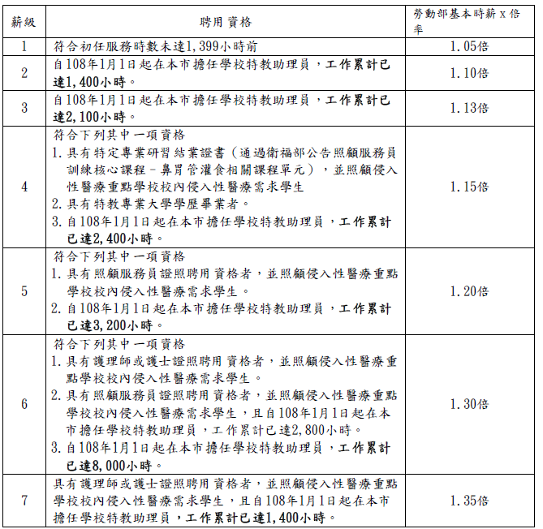
僱用  期間 | 臨時教師助理員：每週依上班日上限40小時。(不含寒暑假，寒暑假日期依臺北市政府教育局行事曆為準)自報到日起至115年01月23日止。  聘用期限結束時即無條件解聘，並不得以任何理由要求留用或救助。
備註 | 報到日期，逾期無法報到者視為放棄資格。若115年1月23日前如再有出缺情形，即由備取人員依序遞補。
聯絡  方式 | 聯絡人及聯絡電話：人事室02-86615183轉714  學務處生教組02-86615183轉305

臺北市立文山特殊教育學校114學年度第1學期臨時教師助理員甄選報名表
姓 名 |  |  |  |  | 性 別 |  |  |  |  | 電 話 |  |  |  |  |  |  | 相 片
 |  |  |  |  |  |  |  |  |  | 手 機 |  |  |  |  |  |  | 相 片
身分證  字 號 |  |  |  |  |  |  |  |  | 出 生  年月日 |  |  |  |  |  |  |  | 相 片
通訊處 |  |  |  |  |  |  |  |  |  |  |  |  |  |  |  |  | 相 片
電子信箱
緊急聯絡人姓名 |  |  |  |  |  | 關係 |  |  |  |  | 緊急聯絡人電話/手機
學  歷 | 學 校 名 稱 |  |  |  |  |  |  | 日夜間部 |  |  | 系 科 |  | 組 別 |  |  | 起訖年月
學  歷 |  |  |  |  |  |  |  |  |  |  |  |  |  |  |  | 年 月至 年 月
學  歷 |  |  |  |  |  |  |  |  |  |  |  |  |  |  |  | 年 月至 年 月
經  歷 | 曾服務之機關學校 |  |  |  |  |  | 職 稱 |  |  |  |  |  |  |  | 起 迄 日 期
簡要自述〈含專長及績優事蹟等〉
備註 |  |  | 請依下列順序將證件影本裝訂於報名表後：  1.國民身分證  2.學歷證件  3.經歷證明、專業證照 |  |  |  |  |  |  |  |  |  |  | 審查人簽章
報名序號：

